1. Построение прямых:

- Нарисуем прямую 3\*x1-x2 =< 3. Для этого найдем две точки на этой прямой, подставив значения x=0 и y=0 в уравнение и решив его. Получим точки (0, -3) и (1, 0). Проведем прямую через эти две точки и штрихуем полуплоскость, где 3\*x1-x2 =< 3.

- Нарисуем прямую x1+x2=<5. Найдем две точки на этой прямой, подставив значения x=0 и y=0 в уравнение и решив его. Получим точки (0, 5) и (5, 0). Проведем прямую через эти две точки и штрихуем полуплоскость, x1+x2=<5.

- Нарисуем прямую x2>=1. Это неравенство задает горизонтальную линию на уровне y = 1. Проведем прямую и штрихуем полуплоскость, где x2>=1

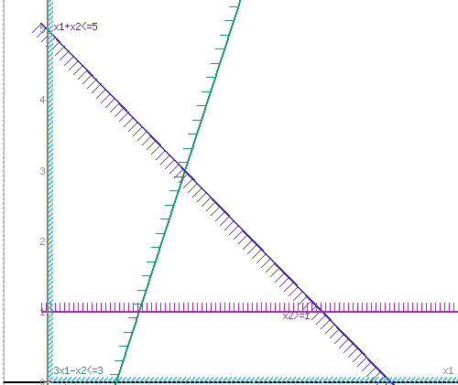

Рисунок 1 – Построенный график всех функций

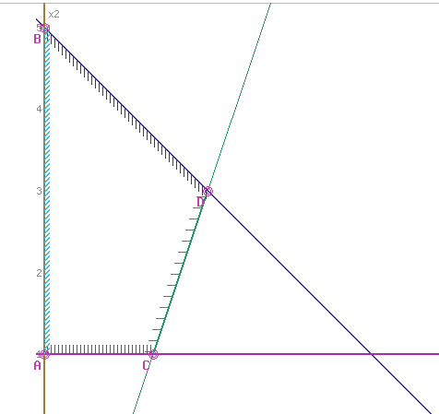

Рисунок 2 – Полученная полуплоскость

2. Построение целевой функции:

- Нарисуем прямую 3\*x1+5\*x2=0. Для этого найдем две точки на этой прямой, подставив значения x=0 и y=0 в уравнение и решив его. Получим точки (0, 0) и (-1.5, 1). Проведем прямую через эти две точки.

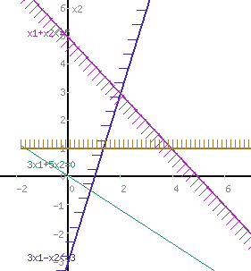

Рисунок 3 – Построение целей функции

Теперь, чтобы найти максимальное и минимальное значение Z=2\*x1+3\*x2 в области ограничений, мы проверяем каждую вершину этой области (точки пересечения прямых).

Вычислим значение Z для каждой из вершин:

- Для точки (0, -3) => Z = 3\*0 - -3 = 3

- Для точки (1, 0) => Z = 3\*1 - 1\*0 = 3

- Для точки (0, 5) => Z = 0 + 5 = 5

- Для точки (5, 0) => Z = 5 + 0 = 5

- Для прямой x2 = 1 => Z = 1

Таким образом, максимальное значение функции Z равно 5, а минимальное значение Z равно 1.